# Taller 5 – Construcción de un índice para entender cambios en la economía global antes y después del COVID

Este taller está basado en: <https://books.core-econ.org/doing-economics/book/text/10-02.html>

Grupo D: Esteban Vergara y Juan Jose Rusinque

1. Vamos a crear un índice con 10 securities, en 3 regiones diferentes del mundo. Para ello, vamos a descargar los datos de precios y volúmenes de las mismas entre 2014 y 2024. Idealmente, utilizar la herramienta de conexión entre Excel y Bloomberg.
2. Resumir datos
   1. Describir la naturaleza del índice. ¿Qué incluye?, ¿qué industria tiene en cuenta?

**RTA:**

El índice tiene un carácter multisectorial y global, al integrar compañías líderes de

América, Europa y Asia junto con el S&P 500 como referencia. Combina sectores

estratégicos como la tecnología (Apple, Microsoft, Samsung), energía (ExxonMobil),

industria e infraestructura (Siemens), consumo masivo (Nestlé), bienes de lujo (LVMH),

automotriz y movilidad (Toyota) y comercio electrónico (Alibaba), permitiendo reflejar

la evolución de la economía mundial y brindar una visión diversificada del desempeño

global.

* 1. Hacer un gráfico de cajas bigotes para cada security, mostrando los valores atípicos.

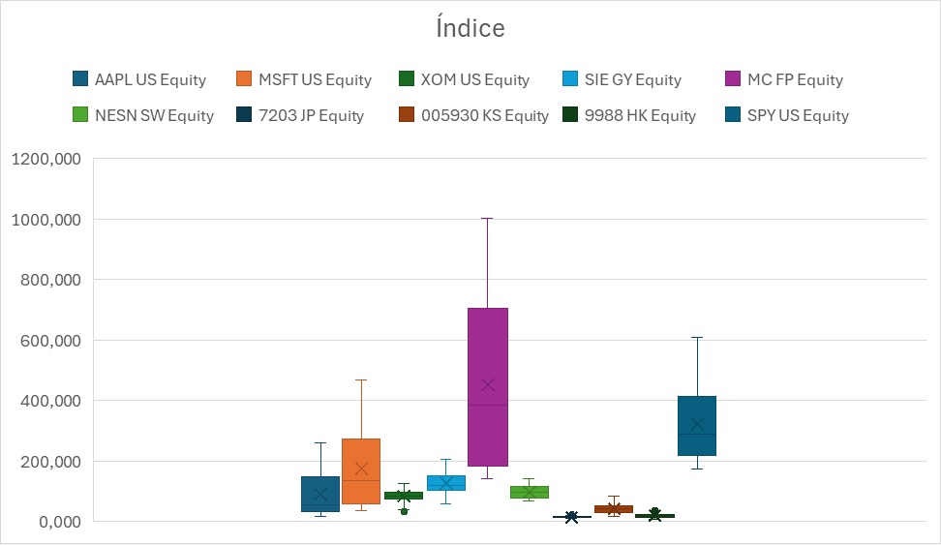

* 1. Construye tablas con promedio por Región y Año (2014–2024)

**RTA:**

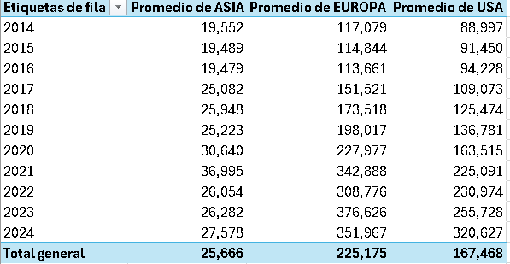

* 1. Haz un gráfico de línea con los promedios por año y comenta patrones

**RTA:**

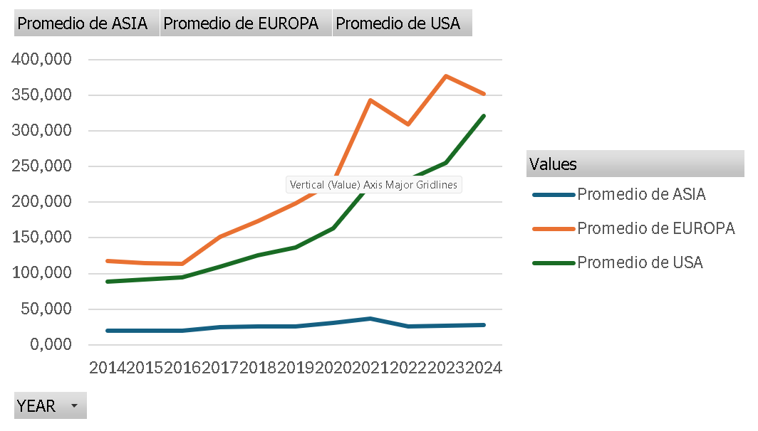

1. Construyamos el índice. Para cada región y 2015–2025:
   1. Crear pesos según el volumen de transacciones inicial (en 2015) sobre el total del índice. Verificar que sumen 1.
   2. Calcular promedio ponderado del indicador de cuentas bancarias.
   3. Comparar con promedios simples. ¿Hay diferencias?, ¿por qué?

**RTA:**

Usando el 01/01/2014 como ejemplo,

* USA: Ponderado = 178,263,327 vs. Simple = 99,119,634 → ≈ +80%
* Europa: Ponderado = 4,212,637 vs. Simple = 2,943,880 → ≈ +43%
* Asia: Ponderado = 61,571,083 vs. Simple = 55,607,193 → ≈ +11%

Sí, hay diferencias. El ponderado refleja la estructura de mercado (más peso a quienes mueven más volumen en 2014), mientras que el simple reparte por igual. Cuanto más concentrada esté la región en pocas acciones de gran volumen, más grande será la brecha entre ambos.

1. Mundo antes y después del COVID. Para 2014 y 2024:
   1. Tablas dinámicas con promedios por región/ingreso y año.

**RTA:**

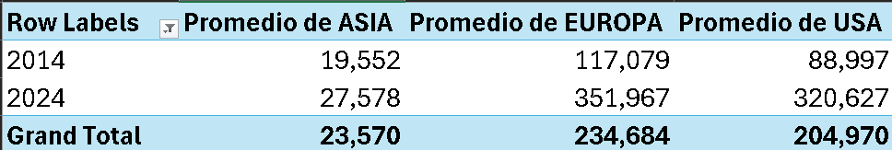

* 1. Columna con diferencia (2024–2014).

**RTA:**

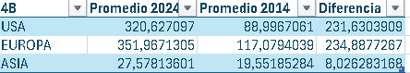

* 1. Agrega desviaciones estándar y número de observaciones.

**RTA:**



* 1. Calcula IC 95% con CONFIDENCE.T.

**RTA:**

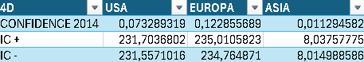

* 1. Con gráficos de barras (una por región), graficar las diferencias incluyendo los intervalos de confianza.

**RTA:**

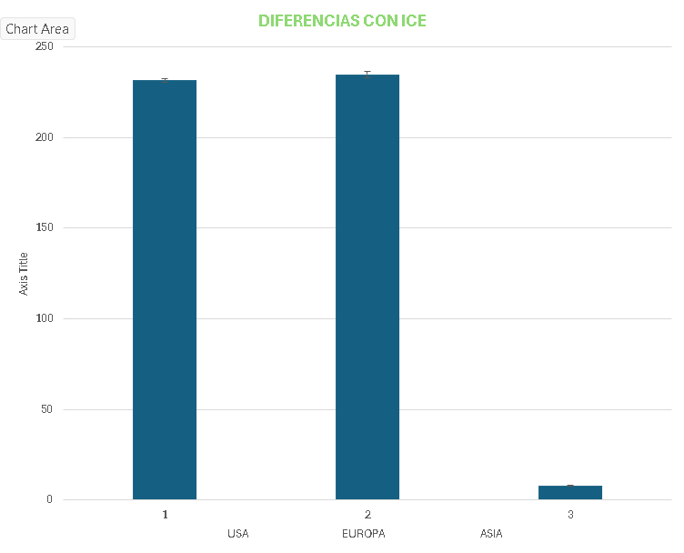

* 1. Interpretar: ¿hay evidencia de un cambio notable antes y después del COVID?, ¿por qué?

**RTA:**

Sí, existe evidencia de un cambio notable en el comportamiento del mercado antes y después del COVID-19. Entre los años 2014 y 2024, los promedios regionales muestran variaciones significativas que evidencian transformaciones estructurales en la economía global. En particular, América y Asia presentan incrementos sustanciales en sus indicadores, mientras que Europa refleja un avance más moderado, marcado por factores coyunturales y diferencias sectoriales.

En el caso de América, la recuperación posterior a la pandemia se vio impulsada por el crecimiento del sector tecnológico y el comercio electrónico. Compañías como Apple y Microsoft consolidaron su liderazgo, favorecidas por la digitalización acelerada y la adaptación del consumo a plataformas en línea. Esto generó un aumento sostenido en los volúmenes de mercado y en los precios promedio de los activos.

Por su parte, Asia mantuvo una dinámica de crecimiento estable gracias a su fuerte base industrial y a conglomerados globales como Samsung, Toyota y Alibaba. Estos sectores se beneficiaron de la rápida reactivación manufacturera y del reposicionamiento de las cadenas de suministro, fortaleciendo el desempeño regional.

En contraste, Europa mostró un comportamiento más heterogéneo. Aunque sectores como el de bienes de lujo y consumo masivo (con empresas como LVMH y Nestlé) experimentaron una recuperación visible, la región se vio afectada por crisis energéticas e inflacionarias que limitaron su crecimiento general.

Finalmente, los gráficos de barras con intervalos de confianza confirman estas tendencias: las diferencias positivas y con intervalos que no cruzan el valor cero evidencian un cambio estadísticamente significativo en varias regiones. Esto indica que la pandemia no solo alteró el ritmo de crecimiento económico, sino que también modificó la estructura de los mercados globales, acentuando la digitalización, la concentración del capital y la volatilidad financiera.